**Schaltregler**

<https://www.bastelgarage.ch/lm2596-schaltregler-dc-dc-step-down-abwartswandler>

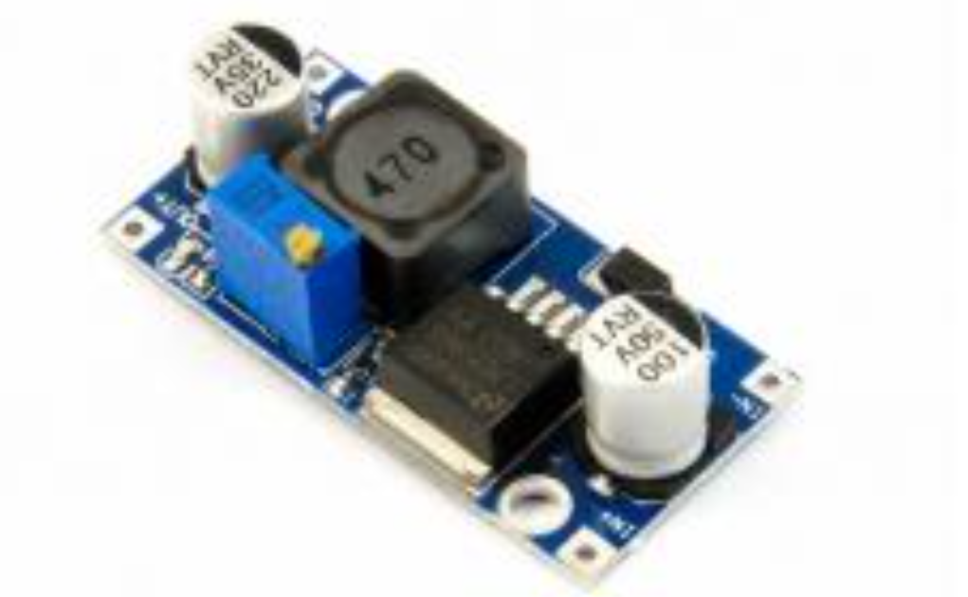

Über das 10-Gang-Poti lässt sich die Ausgangsspannung sehr genau einstellen.

#### **Technische Details:**

* Eingangsspannung: 3.2 – 40V
* Ausgangspannung: 1.25V – 35V (Einstellbar über Potentiometer)
* Ausgangsstrom: 2A normal 3A max
* Wirkungsgrad: bis 92%
* Ausgangs Rippel: 30mV max
* Größe: 41 x 20 x 13.5mm
* Gewicht: 11g

Für jede Ausgangsspannung ein Print, mit ihm lassen sich alle Ausgangsspannungen realisieren.

**Dazu gibt es auch die CAD-Daten für das Layout!**

**Phoenix Contact Klemmen**

**RS PRO 2500 Printklemme / Stecker rechtwinklig, 6-polig / 1-reihig, Raster 2,5mm, steckbar**

<https://ch.rs-online.com/web/p/leiterplatten-header/8745363/>

<https://ch.rs-online.com/web/p/leiterplatten-printklemmen/3579492/>

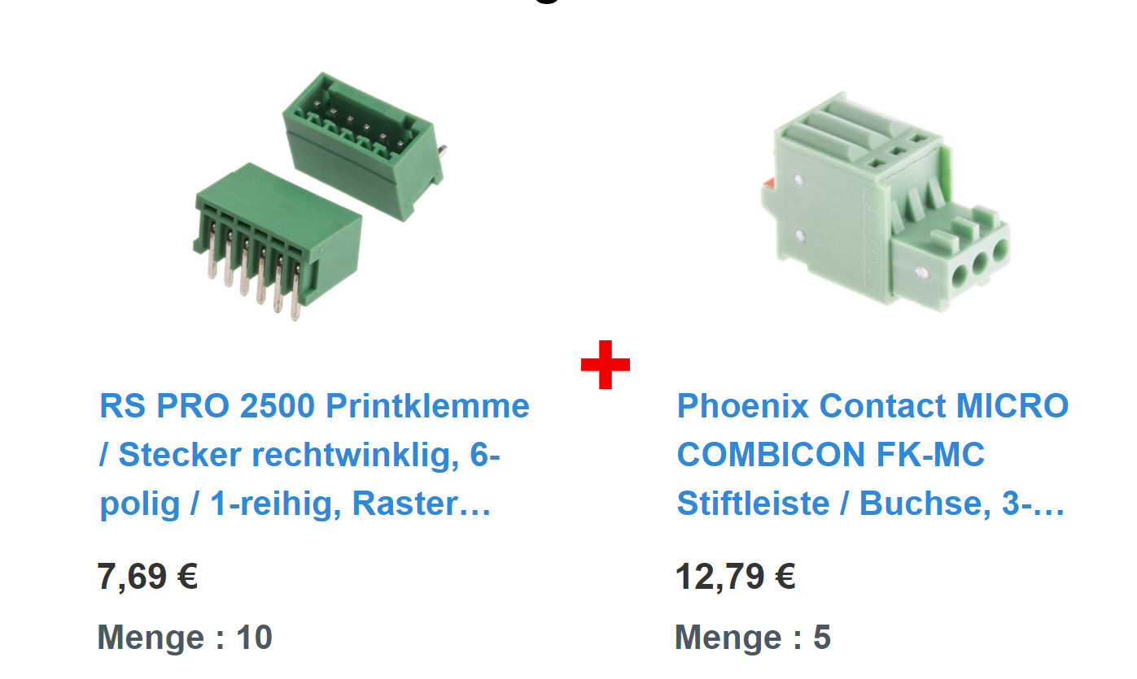

**Netzteil 230V-12V**

Meine Empfehlung: Steckernetzteil nehmen. Damit gibt es keine sicherheitsproblematischen Probleme beim Aufbau der Elektronik, weil hier nur mit Schwachstrom arbeiten.

<https://www.distrelec.ch/de/netzteil-12v-2a-24w-nordic-power-std-12020e/p/11027934?ext_cid=gpgooaqchde-co-CHDE+%7c+DSA+%7c+Search&kw=&gclid=CjwKCAjw_qb3BRAVEiwAvwq6VqVxQ_NIdrTvhHVZ-cLHXICNY-PZ0lAbnUSf3uQlHWtEQxxP4C_fLxoCMZsQAvD_BwE>

**LED zweifarbig rot-grün**

<https://www.pur-led.de/leuchtdioden/duo-led-rot-gruen-leds-3mm-ultrahell-gemeinsamer-pluspol.html>

Diese LED hat zwei Minuspole (Kathoden) und einen Pluspol. Es genügt ein Strom von 5-10mA, der Widerstand kann im Pluspol liegen. Der Strom wird dann für die grüne LED kleiner, diese hat aber die höhere Helligkeit = Ausgleich.

**Den UDN2987A gibt es bei verschiedenen Anbietern. Ich würde ihn auf einem Sockel montieren!**

**Schema**

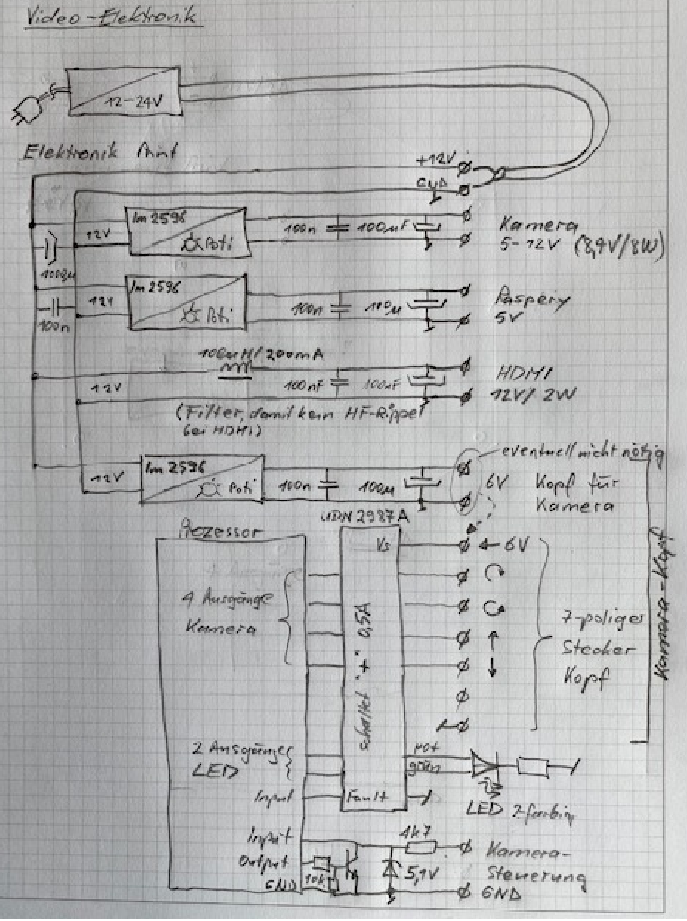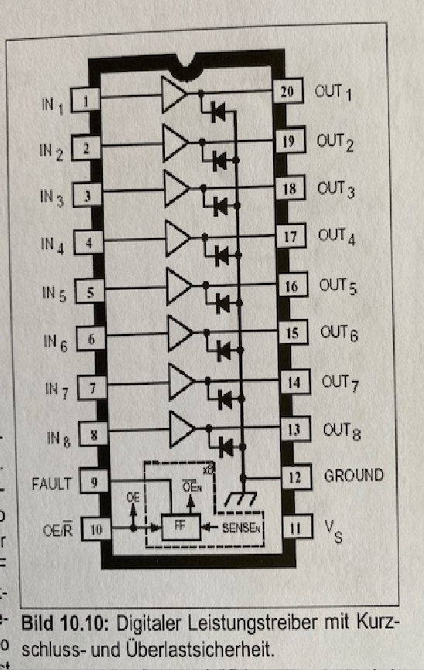

**Rechts ist der digitale Leistungstreiber UDN2987A, der den» Plus» schaltet. Er ist kurzschlusssicher und lässt sich direkt an Ausgänge des Prozessors anschliessen. Er ist über verschiedene Quellen zu beziehen.**

**Pfyn, 17.6.2020**

**Raymond Kleger**